

Name :________________ Klasse:__________________ Datum :_____________

Lektion 39 -Die Deklination der Adjektive – Nominativ

*Die Adjektive :

1- dick : fat X dünn : thin

2- schön : beautiful X hässlich : ugly

3- neu : new X alt : old

4- gut : good X schlecht : bad

5- lecker : delicious X schäußlich

6- freundlich : friendly : unfreundlich : unfriendly

7- glücklich : happy X unglücklich : unhappy

8- krank : ill X gesund : health

9- schwer : heavy X leicht : light

10- intelligent X dumm

11- interessant X uninteressant =langweilig

* Die Regel :

maskulin  der- nette  (k) (m) ein- netter | feminin  die – alte  (k)(m) eine - alte | neutral  das – kleine  (kein) (m) ein - kleines | plural  die - groβen  (m) keine groβen
Der Mann ist nett.  Das ist ein netter Mann.  Der nette Mann heiβt Anton. | Die Frau ist alt.  Das ist eine alte Frau.  Die alte Frau wohnt in Wien. | Das Kind ist klein.  Das ist ein kleines Kind.  Das kleine Kind spielt. | Die Häuser sind groβ.  Das sind groβe Häuser.  Die groβen Häuser sind schön.

Schreib, wie im Beispiel

Beispiel : das Haus / alt / dunkel: Das alte Haus ist dunkel.

1-der Lehrer / intelligent / alt
.........................................................................................................................................................
2-die Stadt / schön / modern
.........................................................................................................................................................
3-das Auto / rot / hässlich
............................................................................................................................................................
4- Tante / jung / nett
...........................................................................................................................................................
5-der Apfelstrudel / lecker / teuer
..........................................................................................................................................................
6-der Hund / braun / böse
.........................................................................................................................................................
7-die Schüler / jung / laut
..........................................................................................................................................................
8-der Arzt / gut / reich
.........................................................................................................................................................
9- das Mädchen / traurig / hübsch
..........................................................................................................................................................

* Schreib einen Satz unter die Bilder. Verwende die Adjektive.

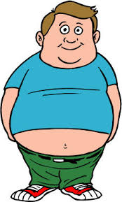 |  | 
Das ist der dicke Mann.
 | 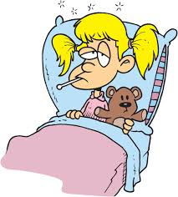 | 
 | 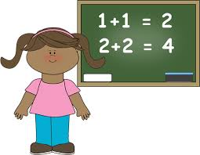 | 


